**Sistemas Orgánicos**

**Sistema Digestivo: Estructura , función y regulación**

Sistemas Orgánicos: Digestivo

**Las macromoléculas que ingresan a nuestro cuerpo , hidratos de carbono , lípidos y proteínas no pueden ser utilizadas por el organismo en forma inmediata sino deben sufrir un proceso de transformación en el aparato digestivo para ser transformadas en moléculas más simples y absorbibles . Estas macromoléculas desencadenan en las células la síntesis de miles de sustancias químicas que cumplen roles vitales en nuestra vida.**

* Sistemas Orgánicos: Digestivo
* **A medida que ingerimos los alimentos , estos se van descomponiendo por la acción combinada de una serie de enzimas en los distintos niveles del tubo digestivo.**
* **La digestión es un proceso eficiente : solo una pequeña cantidad de alimento digerible escapa a los procesos de degradación y dicho material es excretado junto a las heces y la orina.**

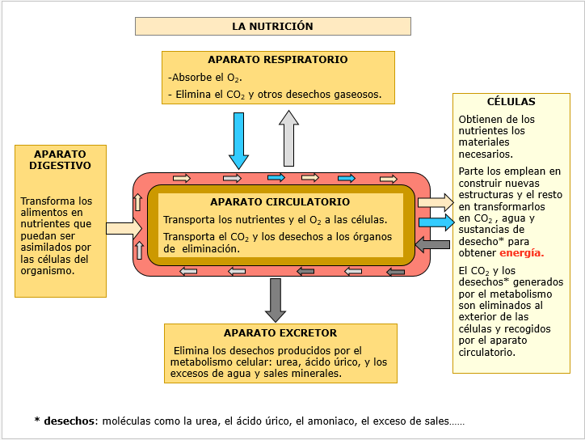

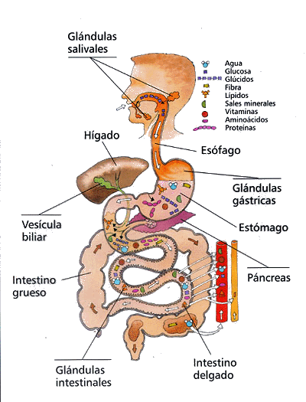

Las paredes del tubo digestivo presentan estructuralmente 4 capas:

**1.- La mucosa**: Capa interna que contiene las células productoras de enzimas digestivas

y células que absorben nutrientes.

**2.- La submucosa**: Contiene nervios , vasos sanguíneos y vasos linfáticos.

**3.- La capa muscular externa**: presenta fibras musculares circulares , longitudinales y

oblicuas.

**4.- La serosa**: Cubierta externa de tejido conjuntivo.

En el tubo digestivo se produce:

1.- **La digestión mecánica** producida por los movimientos peristálticos estomacales e intestinales.

2.- **La digestión química** producida por las enzimas secretadas por el tubo digestivo y las glándulas anexa

Digestión Mecánica:

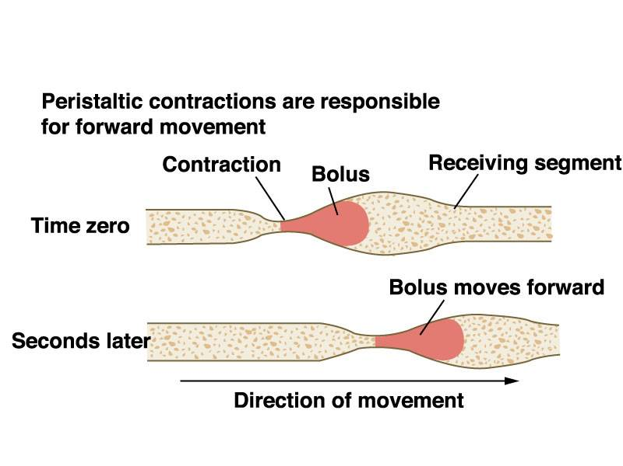

Digestión mecánica

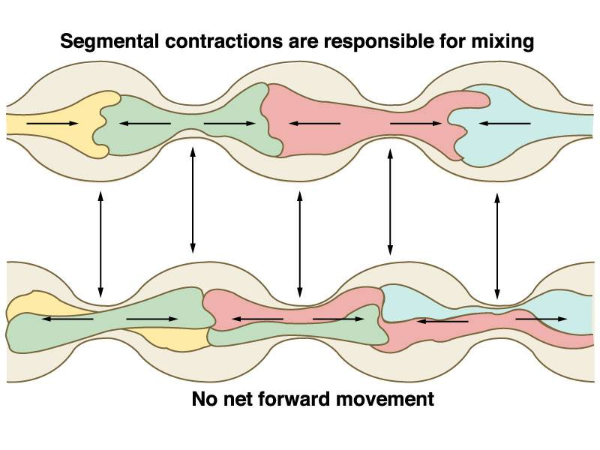

Digestión Química:

* 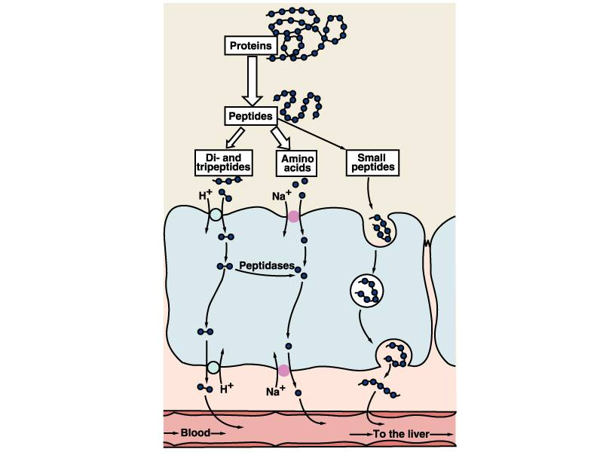

Digestión Química:

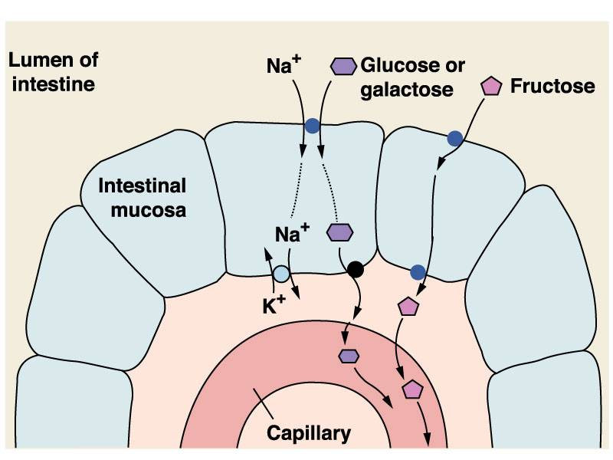

Digestión Química:

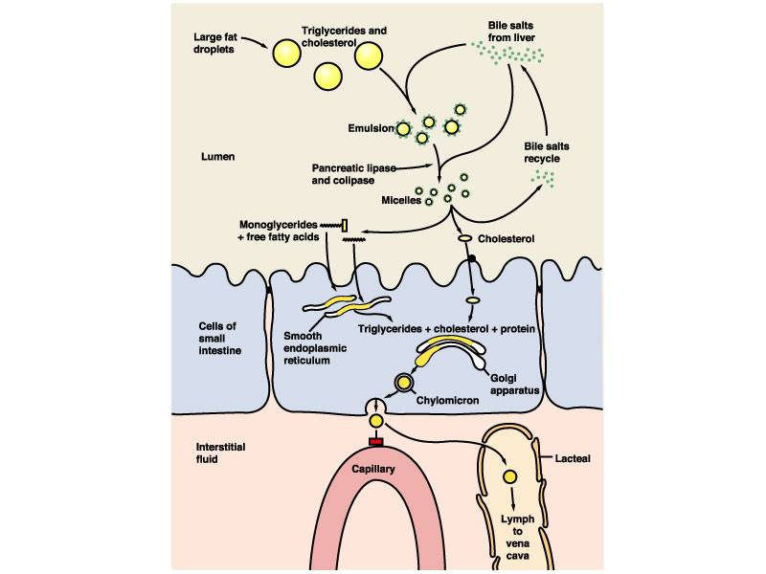

En el tubo digestivo se realizan los siguientes procesos:

1.- **La Ingestión** de los alimentos.

2.- **La digestión** de los alimentos

3.- **La absorción** de los nutrientes, es decir el paso de los nutrientes desde el intestino al torrente circulatorio o linfático.

4.- **La egestión**, esto es, la eliminación del cuerpo de los residuos no digeridos ni absorbidos.

**Digestión Bucal:**

La transformación de los alimentos se realiza gracias a la acción de los dientes. A medida que el alimento es fragmentado , también es empapado en saliva, secreción producida por las glándulas salivales , que contienen agua, mucus y la enzima ptialina o amilasa salival , lizozima e iones. La amilasa actúa sobre el almidón transformándola en glucosa y maltosa y la lizozima ayuda a combatir las bacterias que entran junto con los alimentos a la boca.

La secreción salival es controlada enteramente por el sistema nervioso.- Los alimentos masticados y empapados forman el bolo alimenticio que es tragado y pasa de esta forma a la faringe , al esófago y de allí al estómago.

La saliva es producida por tres pares de glándulas : Las parótidas , las sublinguales y las submaxilares.

Digestión Bucal:

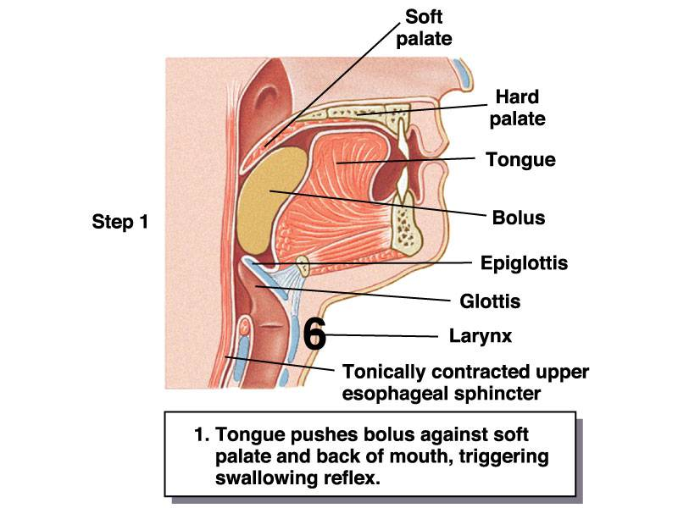

**Digestión Estomacal**

El estómago es una bolsa con paredes musculares lo que permiten movimientos enérgicos y ondulatorios. Estos ayudan a mezclar los alimentos con el jugo gástrico que lo segregan las paredes del estómago. La capa mucosa del estómago es gruesa y contiene millones de células secretoras que segregan mucus , HCl y enzimas . El jugo gástrico es muy ácido , su pH es próximo a 1 , pero cuando el alimento se mezcla con él este se trona menos ácido.

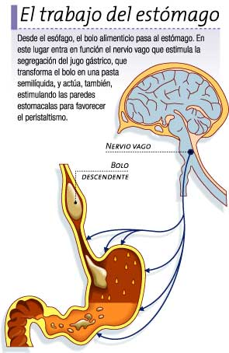

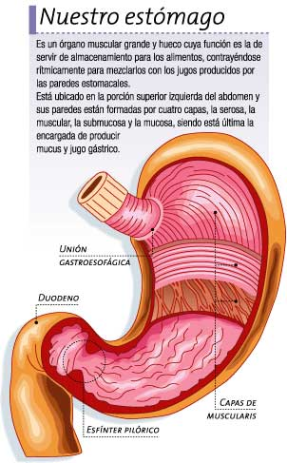

**Digestión estomacal: Pared gástrica**

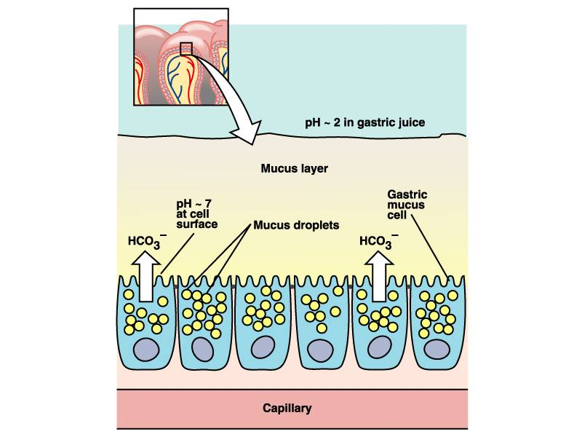

**Digestión Intestinal:**

La mayor parte de la digestión intestinal tiene lugar en el intestino delgado que mide aproximadamente 7 a 8 metros de longitud y 4 cm de diámetro. De estos 25 cm corresponden al **duodeno**

El intestino grueso completa la absorción del agua y el resto de productos de deshechos constituyen las heces.- Estos residuos están formados por materiales no digeridos , pigmentos biliares , bacterias y agua .

El intestino delgado está formado por tres regiones : El **duodeno, yeyuno e ileon** .- El duodeno corresponde a la primera región y se separa del estómago por el **esfinter** **pilórico** , un anillo muscular que cierra el paso entre estómago e intestino una vez que ha pasado el quimo ; Al duodeno llegan las secreciones del hígado y páncreas y es la parte más activa del tubo digestivo. El resto del intestino se destina a la absorción.

**Dos glándulas vacían su contenido al duodeno: El Páncreas y el Hígado**

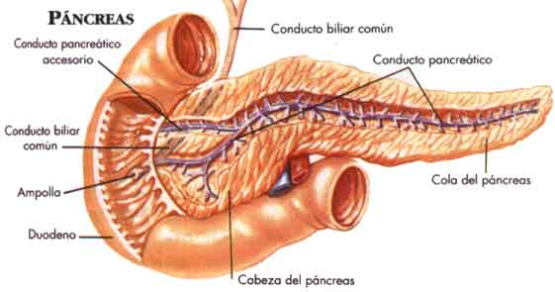

**Páncreas**

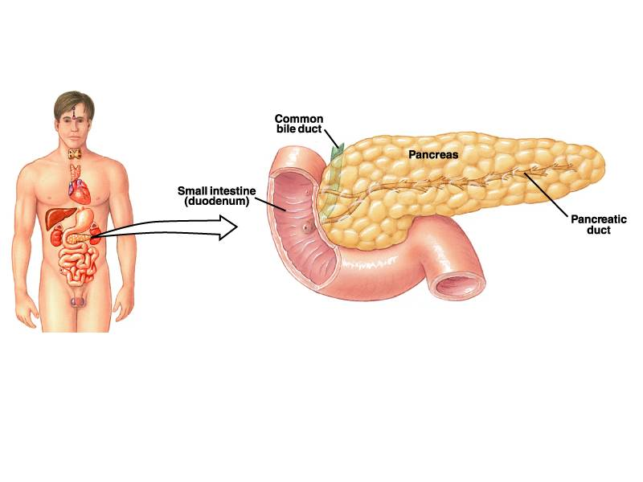

**El páncreas** se ubica en la curvatura interna del duodeno , tiene forma de hoja , mide alrededor de 12 a 14 cm y pesa alrededor de 50grs. El 99% de sus células forman acimos pancreáticos que secretan jugo pancreático el cual se compone de agua , sales minerales , bicarbonato de sodio y las enzimas pancreáticas que actúan sobre : proteínas , lípidos e hidratos de carbono. El jugo pancreático se libera al duodeno por el canal pancreático.

Las enzimas proteolíticas son tres y se liberan en forma inactiva para no dañar el páncreas.

**Enzima activada: Tripsina – Quimiotripsina y Carboxipeptidasa**

Es una glándula compleja , que mide unos 15 cm de longitud, 4 de ancho y aproximadamente unos 2 cm de espesor. Tiene dos funciones exocrinas : producir enzimas digestivas y bicarbonato de Na .

Las enzimas se producen en los acimos pancreático y facilitan la digestión de los lípidos , hidratos de carbono y de las proteínas. Estas enzimas llegan al duodeno mediante el canal pancreático. El bicarbonato de Na tiene como función neutralizar la función del quimo que viene desde el estómago y ofrecer un ambiente de pH adecuado a las enzimas que actúan en el intestino.

La función endocrina del páncreas se realiza en **los Islotes** **de Langerhans** , conjunto de células Alfa , Beta y Delta que secretan : insulina, glucagón y somatostatina respectivamente

**El Hígado**

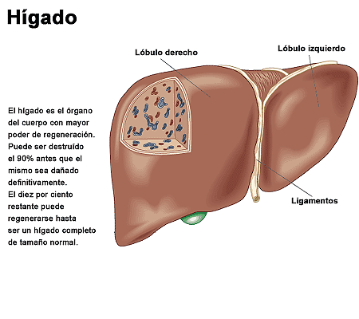

**El Hígado es la mayor glándula del cuerpo humano , tiene numerosas funciones , pero la función digestiva es la secreción de bilis producida en forma constante y almacenada en la vesícula biliar, desde aquí es transportada al duodeno mediante el canal colédoco.**

**La bilis no contiene enzimas digestivas y su función es actuar como agente emulsionante es decir , convertir las grasa en pequeñas gotitas para que puedan ser degradadas por las enzimas del páncreas y del intestino. Es alcalina y neutraliza la acidez del quimo.**

**La bilis** producida en el hígado y almacenada en la vesícula biliar , emulsiona las grasas a nivel del duodeno, para que puedan actuar las enzimas pancreáticas e intestinales. Está formada por : agua , sales biliares , pigmentos biliares y colesterol.

Hígado: Vesícula Biliar

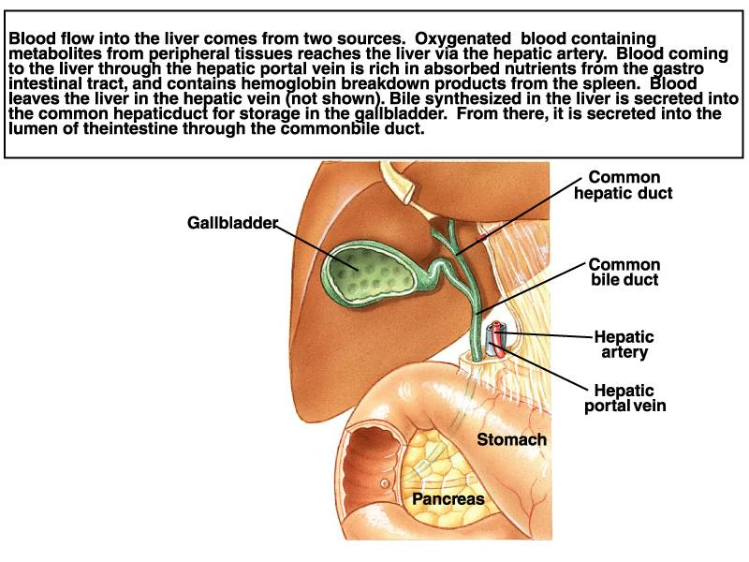

Digestión Intestinal

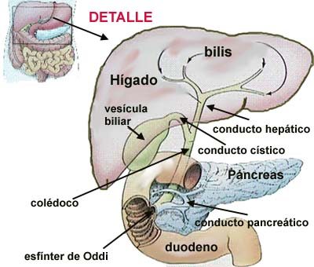

Alteración del equilibrio metabólico por Alcohol

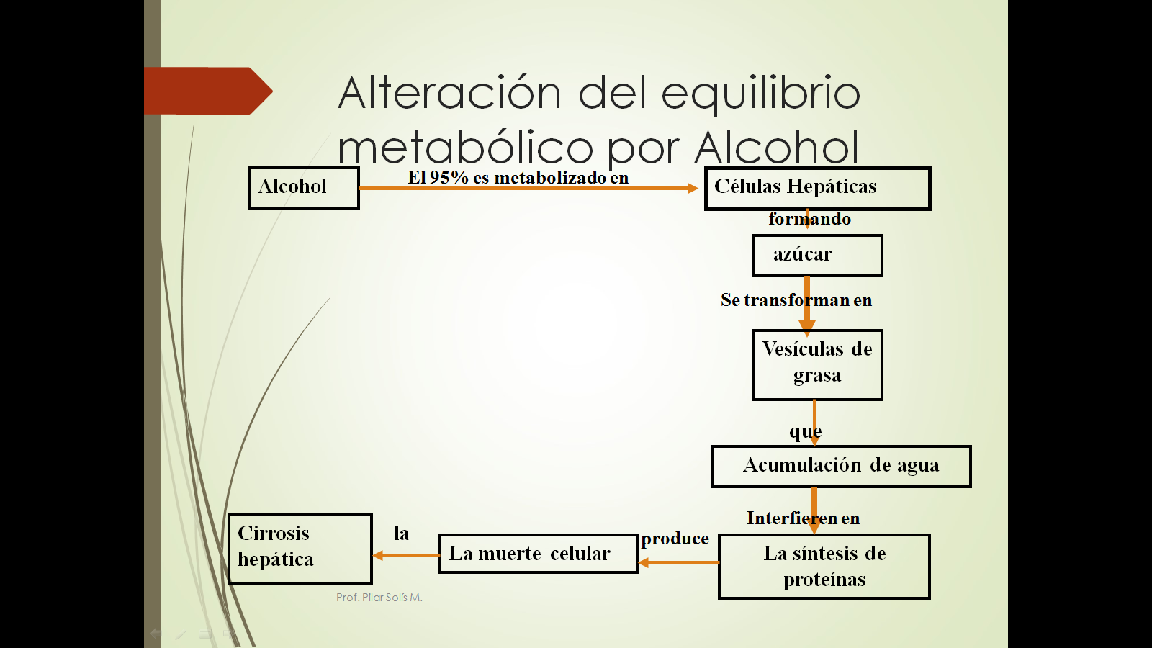

Digestión Intestinal: Enzimas intestinales

Las paredes del intestino secretan el jugo intestinal que contiene las siguientes enzimas:

**La enteroquinasa** : que transforma el tripsinógeno en tripsina par que actúe sobre los

lípidos emulsionados y los transforme en ácidos grasos y glicerina.

**La aminopeptidasa** : que transforma los dipéptidos en AA.

**Las enzimas carbohidrasas** :

1.- Maltasa: transforma maltosa en glucosa

2.- Sacarasa: Transforma sacarosa en glucosa y fructosa

3.- Lactasa : transforma lactosa en glucosa y galactosa.

**Paredes del Intestino**

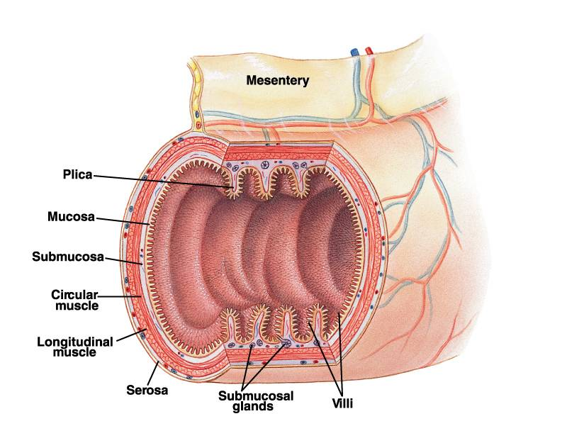

Digestión Intestinal: Hormonas estimulantes

* El duodeno posee también glándulas endocrinas que producen **hormonas** ,las cuales vierten su contenido a la sangre cada vez que el alimento llega al duodeno. Estas hormonas estimulan la secreción del páncreas y del hígado.
* Ellas son:
* 1.- **La colecistoquinina**: que estimula las contracciones de la vesícula biliar y aumenta
* la secreción pancreática
* 2.- **La secretina** : que estimula principalmente la producción de bicarbonato del páncreas
* para neutralizar la acidez del quimo.
* Digestión Intestinal: Duodeno
* 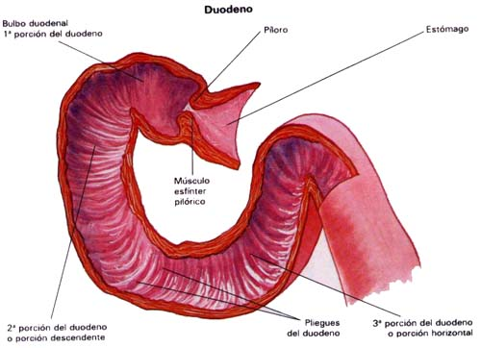

Intestinos Delgado y Grueso

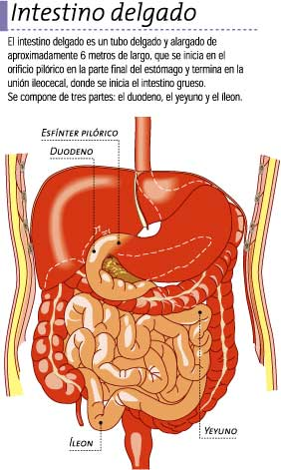

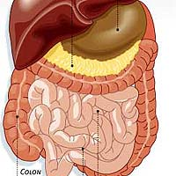

Absorción Intestinal

Es el proceso que permite ingresar al organismo los alimentos ya digeridos .Es decir los aminoácidos , los monosacáridos , los ácidos grasos y glicerina, sales minerales y vitaminas. Su reducido tamaño le permite atravesar las membranas de las células intestinales y llegar hasta la sangre para su distribución por el resto del cuerpo.

La absorción se realiza , facilitada por la estructura interna del intestino delgado .El epitelio intestinal consta de **vellosidades intestinales** que permiten aumentar la superficie

de absorción .

La **vellosidad intestinal** está formada por una sola capa de células epiteliales que la recubre y por distintos tipos de vasos : capilares sanguíneos , una arteria, una vena y un vaso quilíferocentral perteneciente a los vasos linfáticos.

Absorción Intestinal:

Las vellosidades a su vez forman en su superficie repliegues denominados **microvellosidades** que ayudan a aumentar más la superficie de absorción.

Para que las sustancias puedan ser absorbidas necesitan atravesar la capa de células epiteliales e ingresar a alguno de los vasos que forman parte de las vellosidades intestinales. Esto lo realizan mediante mecanismos que ya conocemos como son:

* + Difusión simple
  + Difusión facilitada
  + Transporte activo

Absorción Intestinal

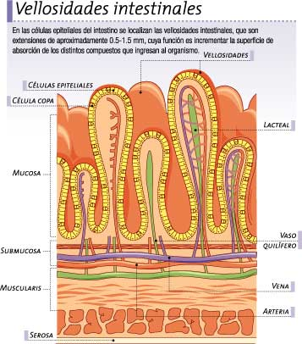

**Superficie interna del Intestino Delgado**

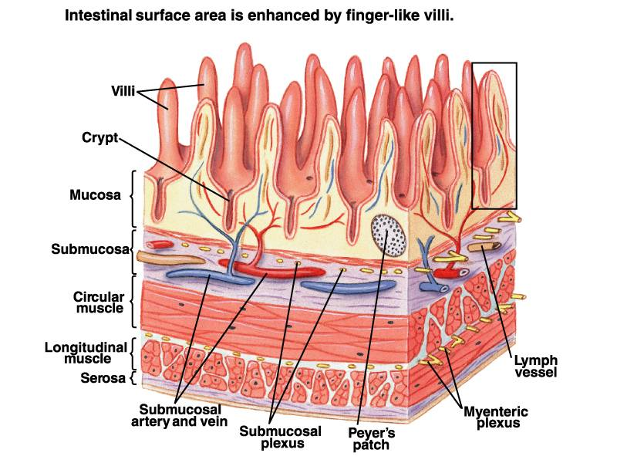

Absorción Intestinal

Las proteínas en forma de Aminoácidos y los hidratos de carbono en forma de monosacáridos ingresan a los capilares sanguíneos los cuales llevan el alimento **vía vena** **porta hepática** al hígado.

Las sustancias de naturaleza lipídica ingresan **al vaso quilífero central** , un vaso linfático que las transportará al torrente circulatorio

**Sistema Portahepático:**

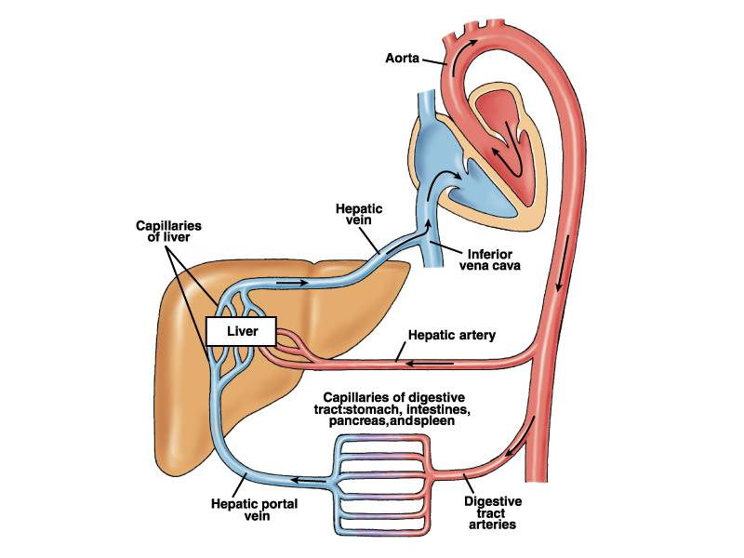

La Egestión

**Cuando la digestión y la absorción intestinal concluyen es necesario eliminar los deshechos . La egestión es el proceso mediante el cual estas sustancias son eliminadas.**

**El intestino grueso cumple estas funciones. La primera mitad absorbe el agua y los iones presentes en el quilo , mientras que la segunda mitad almacena las materias fecales para ser luego expulsadas .**

**El intestino grueso realiza movimientos lentos e intensos que son de mezcla y de propulsión o avance.**

**El vaciamiento del intestino grueso es controlado por el reflejo de defecación.**

Egestión

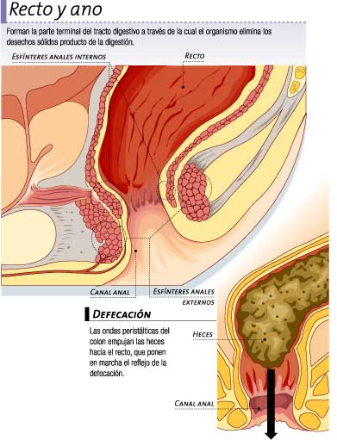

**Regulación Digestiva: Relación Cerebro-Intestino**

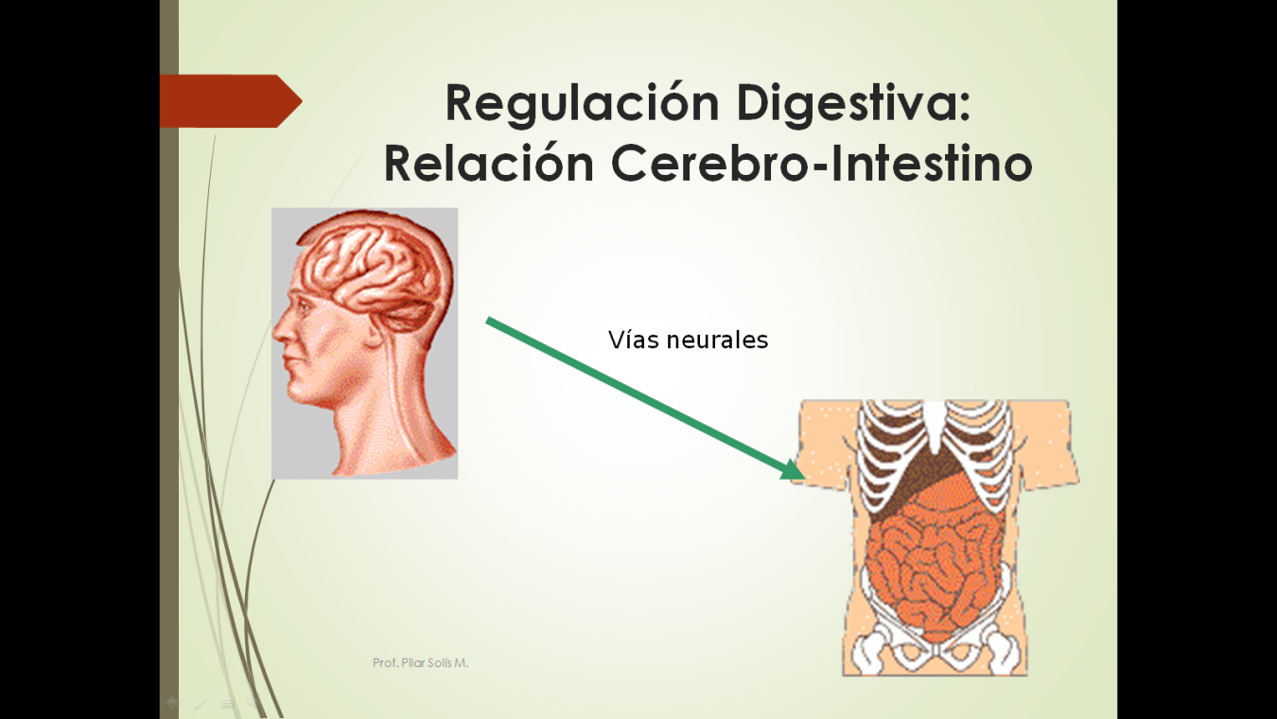

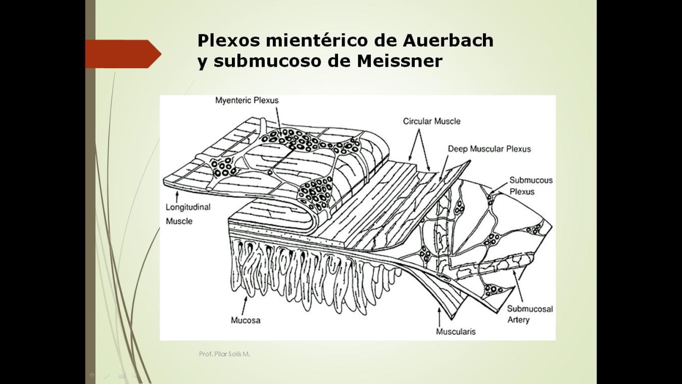

**Neuronas que intervienen en la regulación digestiva**:

* Neuronas motoras excitatoria
* Neuronas motoras inhibitorias
* Neuronas secretomotoras
* Neuronas entéricas vasodilatadoras
* Neuronas motoras ligadas a células G.
* Neuronas sensitivas: mecanoreceptoras y quimioreceptoras
* Interneuronas

**Control funcional del Aparato Digestivo:**

* **Sistema Nervioso Autónomo:**
* **Parasimpático ( excitatorio)**
* **Simpático ( inhibitorio)**
* **Sistema nervioso entérico ( integrador de respuesta)**
* **Sistema Hormonal:**
* **Hormonas digestivas**
* **Péptidos reguladores**

**Sistema Nervioso Entérico integra sistema nervioso , endocrino e inmune.**

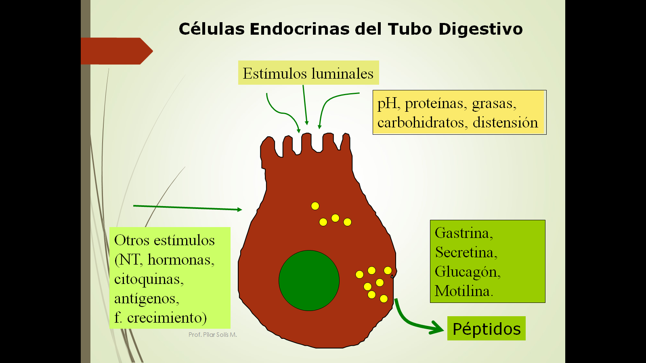

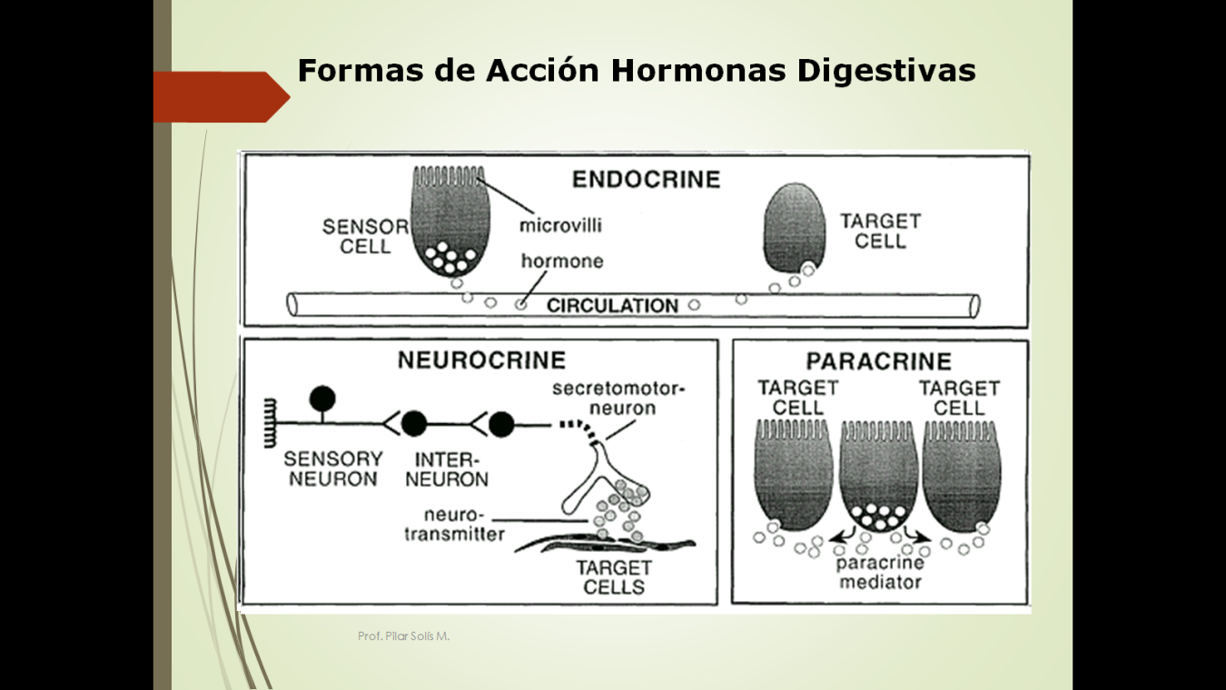

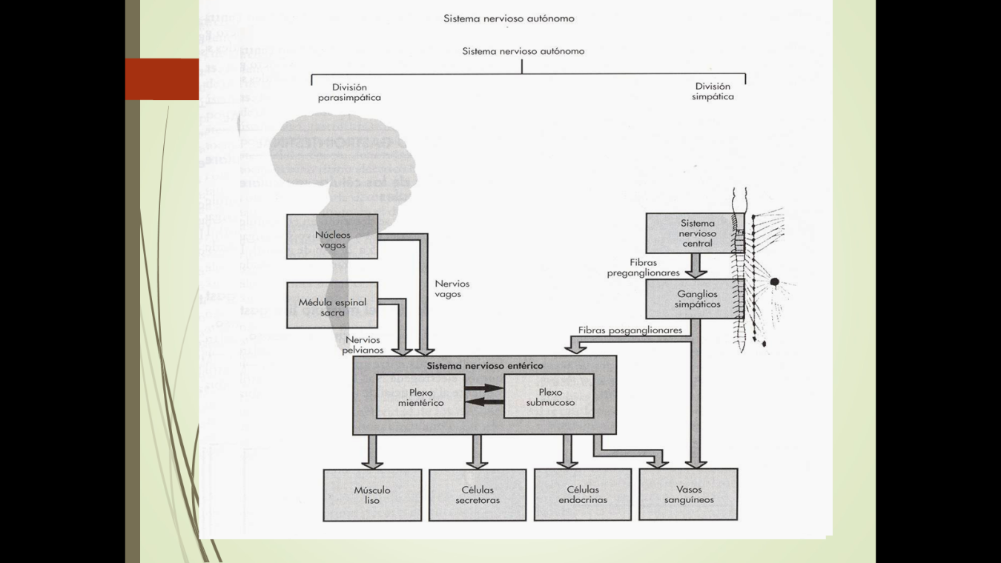

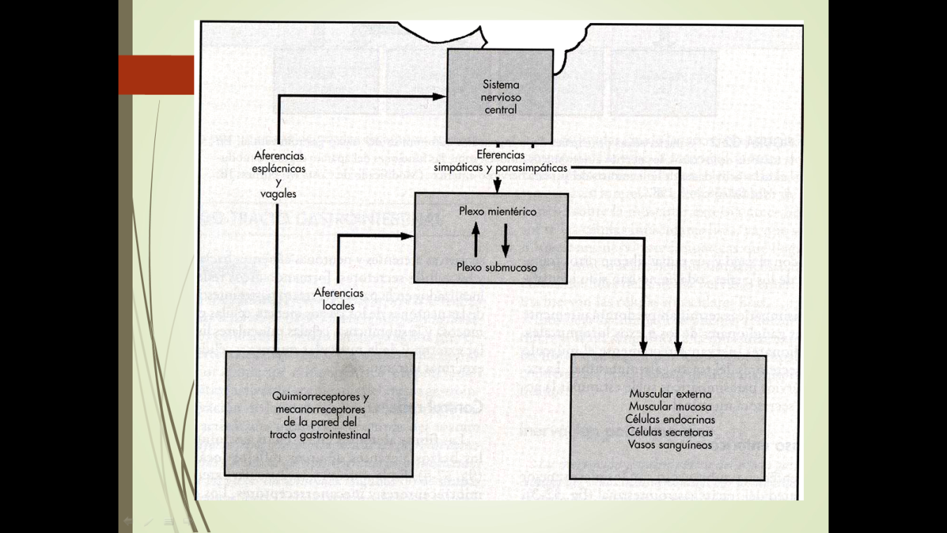

Bibliografía:

* **Ganong W. F**. Fisiología Médica México: El Manual Moderno. 17ª Ed.
* **Berne R**. y Matthew N. Fisiología 2ª Edición.
* Sitios Web:

http://www.araucaria2000.cl/digestivo/sistemadigestivo.htm

http://escuela.med.puc.cl/paginas/Cursos/segundo/FisiolSistemas/Bio256_Control_Digest.ppt